# Lý thuyết Phép chiếu song song. Hình biểu diễn của một hình không gian

**Lý thuyết Toán 11 Bài 5: Phép chiếu song song. Hình biểu diễn của một hình không gian**  
  
**Bài giảng Toán 11 Bài 5: Phép chiếu song song. Hình biểu diễn của một hình không gian**  
**A. Lý thuyết.**  
**I. Phép chiếu song song**   
- Cho mặt phẳng (α) và đường thẳng ∆ cắt (α). Với mỗi điểm M trong không gian, đường thẳng đi qua M và song song hoặc trùng với ∆ sẽ cắt (α) tại điểm M’ xác định. Điểm M’ được gọi là *hình chiếu song song* của điểm M trên (α) theo phương ∆.  
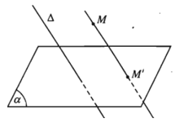  
Mặt phẳng (α) gọi là *mặt phẳng chiếu*. Phương ∆ gọi là *phương chiếu*.  
Phép đặt tương ứng mỗi điểm M trong không gian với hình chiếu M’ của nó trên (α) được gọi là *phép chiếu song song* lên (α) *theo phương ∆.*  
Nếu H là một hình nào đó thì tập hợp H’ các hình chiếu M’ của tất cả những điểm M thuộc H được gọi là hình chiếu của H qua phép chiếu song song nói trên.  
**- Chú ý**. Nếu một đường thẳng có phương trùng với phương chiếu thì hình chiếu của đường thẳng đó là một điểm.  
**II. Các tính chất của phép chiếu song song**  
**- Định lí 1.**  
a) Phép chiếu song song biến ba điểm thẳng hàng thành ba điểm thẳng hàng và không làm thay đổi thứ tự ba điểm đó.  
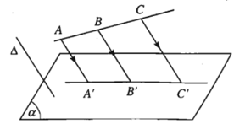  
b) Phép chiếu song song biến đường thẳng thành đường thẳng, biến tia thành tia, biến đoạn thẳng thành đoạn thẳng.  
c) Phép chiếu song song biến hai đường thẳng song song thành hai đường thẳng song song hoặc trùng nhau.  
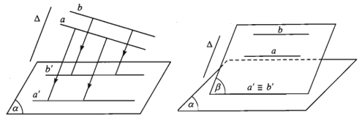  
d) Phép chiếu song song không làm thay đổi tỉ số độ dài của hai đoạn thẳng nằm trên hai đường thẳng song song hoặc cùng nằm trên một đường thẳng.  
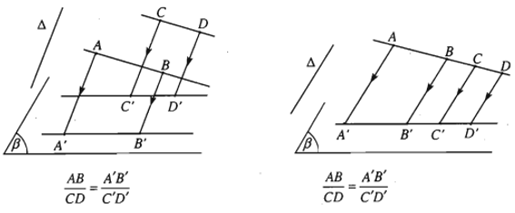  
**III. Hình biểu diễn của một hình không gian trên mặt phẳng.**  
Hình biểu diễn của hình H trong không gian là hình chiếu song song của hình H trên một mặt phẳng theo một phương chiếu nào đó hoặc hình đồng dạng với hình chiếu đó.  
**- Hình biểu diễn của các hình thường gặp.**  
+ Tam giác: Một tam giác bất kì bao giờ cũng có thể coi là hình chiếu của một tam giác có dạng tùy ý cho trước (có  thể là tam giác đều, tam giác cân, tam giác vuông, …).  
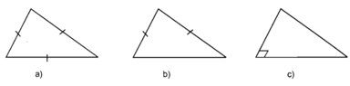  
+ Hình bình hành: Một hình bình hành bất kì bao giờ cũng có thể coi là hình biểu diễn của một hình bình hành tùy ý cho trước (có thể là hình bình hành, hình vuoongm hình thoi, hình chữ nhật, …).  
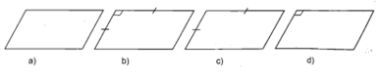  
+ Hình thang: Một hình thang bất kì bao giờ cũng có thể coi là hình biểu diễn của một hình thang tùy ý cho trước, miễn là tỉ số độ dài hai đáy của hình biểu diễn phải bằng tỉ số độ dài hai đáy của hình thang ban đầu.  
+ Hình tròn: Người ta thường dùng hình elip để biểu diễn hình tròn.  
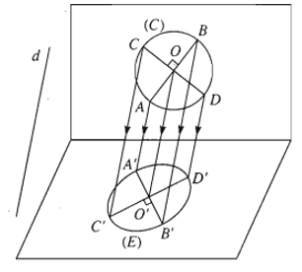  
**B. Bài tập tự luyện**  
**Bài 1.** Cho hình lăng trụ ABC.A’B’C’, qua phép chiếu song song lên mặt phẳng chiếu (A’B’C’) theo phương CC’ biến M  thành M’. Trong đó M là trung điểm của BC. Tìm vị trí điểm M’.  
**Lời giải:**  
Ta có phép chiếu song song lên mp(A’B’C’) theo phương chiếu CC’:  biến C thành C’, biến B thành B’.  
Do M là trung điểm của BC suy ra M’ là trung điểm của B’C’.  
**Bài 2.** Cho hình lăng trụ ABC.A’B’C’. Gọi G là trọng tâm của tam giác ABC. Qua phép chiếu song song đường thẳng AA’ mặt phẳng chiếu là (A’B’C’) biến G thành G’. Tìm vị trí điểm G’.  
**Lời giải:**  
  
Gọi M là trung điểm của AC.  
- Do ABC.A’B’C’ là hình lăng trụ. Suy ra qua phép chiếu song song đường thẳng AA’ biến B thành B’,  biến M thành M’.  
- Theo đầu bài G  là trọng tâm tam giác ABC .  
Suy ra B, M, G thẳng hàng và BGBM=23(BG)/(BM)  =  (2)/(3).  
- Khi đó ta có B’, M’, G’ thẳng hàng và B'G'B'M'=23(B'G')/(B'M')  =  (2)/(3).  
Mặt khác M là trung điểm của AC, suy ra M’ là trung điểm của A’C’.  
Suy ra G’ là trọng tâm của tam giác A’B’C’.  
**Bài 3.** Cho hình hộp ABCD.A’B’C’D’. Tìm hình chiếu của điểm C trên mp(A’B’C’) theo phương chiếu DA’.  
**Lời giải:**  
  
Do ABCD.A’B’C’D’ là hình hộp nên CD = A’B’ và CD // A’B’ (cùng song song C’D’)  
⇒⇒ Tứ giác CDA’B’ là hình bình hành.  
⇒⇒ DA’// CB’.  
Do đó, hình chiếu của điểm C trên mp(A’B’C’) theo phương chiếu DA’ là điểm B’.  
**Bài 4.** Hãy chọn phép chiếu song song với phương chiếu và mặt phẳng chiếu thích hợp để hình chiếu song song của một tứ diện cho trước là một hình bình hành.  
**Lời giải:**  
  
Cho tứ diện SABC. Trên mặt phẳng (ABC), dựng điểm D để ABCD là hình bình hành.  
Khi đó qua phép chiếu song song đường thẳng SD và mặt phẳng chiếu (ABC) biến tứ diện SABC thành hình bình hành ABCD.  
**Trắc nghiệm Toán 11 Bài 5: Phép chiếu song song. hình biểu diễn của một hình không gian**  
**Câu 1:** Qua phép chiếu song song, tính chất nào của hai đường thẳng không được bảo toàn?  
A. Chéo nhau  
B. Đồng qui  
C. Song song  
D. Thẳng hàng  
**Hiển thị đáp án**  
  
Đáp án:  **A**  
Giải thích:  
  
Qua phép chiếu song song, tính chất chéo nhau không được bảo toàn.  
  
  
  
**Câu 2**: Cho tam giác ABC ở trong mp(αα) và phương l. Biết hình chiếu (theo phương l) của tam giác ABC lên mp( P ) không song song (αα) là một đoạn thẳng nằm trên giao tuyến. Khẳng định nào sau đây đúng?  
A. (α) // (P)  
B. (α) ≡ (P)  
C. (α) // l hoặc (α) ⊃ l  
D. Cả A, B, C đều sai  
**Hiển thị đáp án**  
  
Đáp án:  **C**  
Giải thích:  
  
Khi phương chiếu l thỏa mãn (α) // l hoặc (α)⊃ l thì các đoạn thẳng AB, BC, CA có hình chiếu lên (P) nằm trên giao tuyến của (α) và (P).  
  
  
  
**Câu 3:** Phép chiếu song song biến hai đường thẳng song song thành hai đường thẳng:  
A. song song  
B. trùng nhau  
C. song song hoặc trùng nhau  
D. cắt nhau  
**Hiển thị đáp án**  
  
Đáp án:  **C**  
Giải thích:  
  
Phép chiếu song song biến hai đường thẳng song song thành đường thẳng song song hặc trùng nhau.  
  
  
  
**Câu 4:** Cho điểm M∉∉ (αα) và phương l không song song với (αα). Hình chiếu của M lên (αα) qua phép chiếu song song theo phương l là:  
A. điểm M  
B. giao điểm của l với (α)  
C. hình chiếu vuông góc của M lên l  
D. đường nối M với giao điểm của l với (αα)  
**Hiển thị đáp án**  
  
Đáp án:  **A**  
Giải thích:  
  
Hình chiếu của một điểm nằm trên mặt phẳng qua phép chiếu song song lên mặt phẳng đó là chính điểm đó.  
  
  
  
**Câu 5:** Hình chiếu của một đường thẳng qua phép chiếu song song theo phương song song với đường thẳng đó trên mặt phẳng chiếu là:  
A. một đường thẳng  
B. một đoạn thẳng  
C. một mặt phẳng  
D. một điểm  
**Hiển thị đáp án**  
  
Đáp án:  **D**  
Giải thích:  
  
Hình chiếu của đường thẳng qua phép chiếu song song theo phương song song với đường thẳng đó trên mặt phẳng chiếu là một điểm. Điểm đó là giao điểm của đường thẳng và mặt phẳng.  
  
  
  
**Câu 6:** Cho điểm M' là hình chiếu của M ∉(α)∉α trên mặt phẳng (α)α qua phép chiếu song song theo phương chiếu l⊥(α)l⊥α. Kết luận không đúng là:  
A. MM′ // l  
B. MM′ // (αα)  
C.MM′ ⊥ (αα)  
D. M′ ∈ (αα)  
**Hiển thị đáp án**  
  
Đáp án:  **B**  
Giải thích:  
  
Vì M′ là hình chiếu của M nên MM′ // l nên A đúng.  
Lại có l ⊥ (αα) ⇒MM′ ⊥ (αα) nên C đúng, B sai.  
Hiển nhiên M′ ∈ (α) nên D đúng.  
  
  
  
**Câu 7:** Cho hình hộp ABCD.A'B'C'D'. Hình chiếu của A'B qua phép chiếu song song theo phương CB' trên mặt phẳng ABD là:  
A. AB  
B. AD  
C. BC  
D. BD   
**Hiển thị đáp án**  
  
Đáp án:  **D**  
Giải thích:  
  
  
Xét phép chiếu theo song song theo phương CB′ lên mặt phẳng (ABD).  
Ta có: B ∈ (ABD) nên hình chiếu của B qua phép chiếu là chính nó.  
Lại có: A′D // CB′ nên hình chiếu của A′ qua phép chiếu là điểm D.  
Do đó hình chiếu của A′B qua phép chiếu là BD.  
  
  
  
**Câu 8:** Cho lăng trụ tam giác ABC.A'B'C', gọi M, N lần lượt là hai điểm bất kỳ phân biệt nằm trên các cạnh AB', A'B. Hình chiếu của chúng qua phép chiếu song song theo phương CC' trên mặt phẳng (A'B'C') lần lượt là M', N'. Chọn kết luận không đúng:  
A. M′N′//MN  
B. M′N′⊂A′B′  
C. MM′//AA′  
D. M′N′//AB  
**Hiển thị đáp án**  
  
Đáp án:  **A**  
Giải thích:  
  
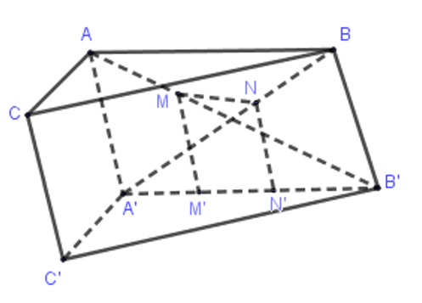  
Qua M kẻ đường thẳng song song với AA′ cắt A′B′ tại M' ⇒MM′//AA′//CC′⇒MM^(')//AA^(')//CC^(') nên M′ là hình chiếu của M qua phép chiếu bài cho.  
Tương tự N′∈A′B′N^(')∈A^(')B^(') mà NN'//BB'NN'//BB' nên N' cũng là ảnh của N qua phép chiếu bài cho.  
Khi đó ⎧⎪⎨⎪⎩M'N'⊂A'B'MM'//AA'M'N'//ABM'N'⊂A'B'MM'//AA'M'N'//AB nên các đáp án B, C, D đều đúng.  
Đáp án A sai vì MN và M′N′ không song song.  
  
  
  
**Câu 9:** Hình chiếu của hình chữ nhật không thể là hình nào trong các hình sau?  
A. Hình thang  
B. Hình bình hành  
C. Hình chữ nhật  
D. Hình thoi  
**Hiển thị đáp án**  
  
Đáp án:  **A**  
Giải thích:  
  
Do phép chiếu song song biến hai đường thẳng song song thành hai đường thẳng song song hoặc trùng nhau, nên không thể có đáp án A.  
  
  
  
**Câu 10:** Hình bình hành có thể là hình biểu diễn của hình nào sau đây?  
A. hình vuông  
B. hình tứ giác  
C. hình thang  
D. hình ngũ giác  
**Hiển thị đáp án**  
  
Đáp án:  **A**  
Giải thích:  
  
Một hình bình hành bất kì bao giờ cũng có thể coi là hình biểu diễn của một hình bình hành tùy ý cho trước (hình vuông, hình thoi, hình chữ nhật, hình bình hành…)  
  
  
  
**Xem thêm các bài tổng hợp lý thuyết Toán lớp 11 đầy đủ, chi tiết khác:**  
Lý thuyết Ôn tập chương 2  
Lý thuyết Vectơ trong không gian  
Lý thuyết Hai đường thẳng vuông góc  
Lý thuyết Đường thẳng vuông góc với mặt phẳng  
Lý thuyết Hai mặt phẳng vuông góc